# 

Första batteridrivna varmluftspistolen på konsumentmarknaden

# Jobba på bilen, ditt hantverk eller med dina DIY-projekt i hemmet utan begränsningar tack vare Ryobis NYA 18V Varmluftspistol.

ONE +™-systemet har ökat igen med introduktionen av en batteridriven varmluftspistol, den första i sitt slag på konsumentmarknaden. När du använder ditt 18V-batteri behöver du inte kablar eller gas, vilket ger batteridriven bekvämlighet och eliminerar risken för ångor.

Den kompakta designen innebär att varmluftspistolen är mångsidig och kan användas på den plats där du behöver den, perfekt för att applicera krympslangar runt elektriska anslutningar. En LED-lampa belyser arbetsområdet för bättre sikt.





Det tar bara 60 sekunder att värma upp till maximalt 470 grader! En populär applikation med en varmlufstpistol, som blir allt vanligare i hemmen är toning av rutor, och den mångsidiga varmluftspistolen är perfekt för sådana projekt. Med verktyget kan du även böja rör eller ta bort gamla klistermärken och limrester vilket gör detta till en användbar hjälpreda i hemmet.

Med verktyget tillkommer två tillbehör, ett koncentrationsmunstycke – för att centrera värmen mot en punkt och ett reflektionsmunstycke – för uppvärmning runt om ett objekt.

Precis som övriga verktyg i ONE + ™ -systemet, kan varmluftspistolen drivas av alla ONE +™-batterier! Du kan använda ett batteri till ett fantastiskt utbud av över 100 verktyg som täcker alla dina DIY, trädgård och rengöringsbehov.

Ryobi-verktyg är byggda för att hålla samtidigt som de lanseras till ett konkurrenskraftigt pris. De skyddas av en tre-års garanti för ytterligare trygghet för konsumenten.

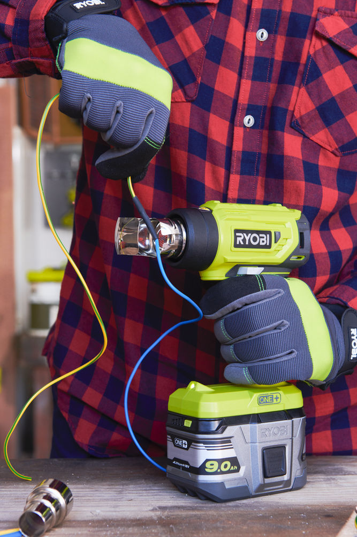



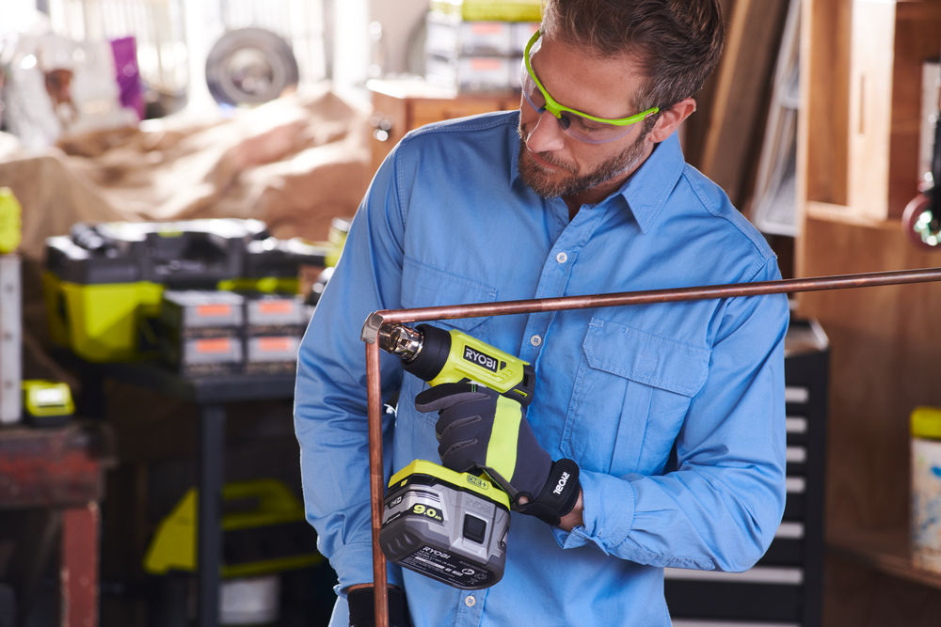

|  |  |
| --- | --- |
| Kraftkälla | **18V** |
| Antal medföljande batterier | **0** |
| Maximal Temperatur (°C) | **470** |
| Luftflöde (L/min) | **170** |
| Vikt med batteri (kg) | **1.0** |
| Artikelnummer | **5133004423** |
| EAN-kod | **4892210176196** |

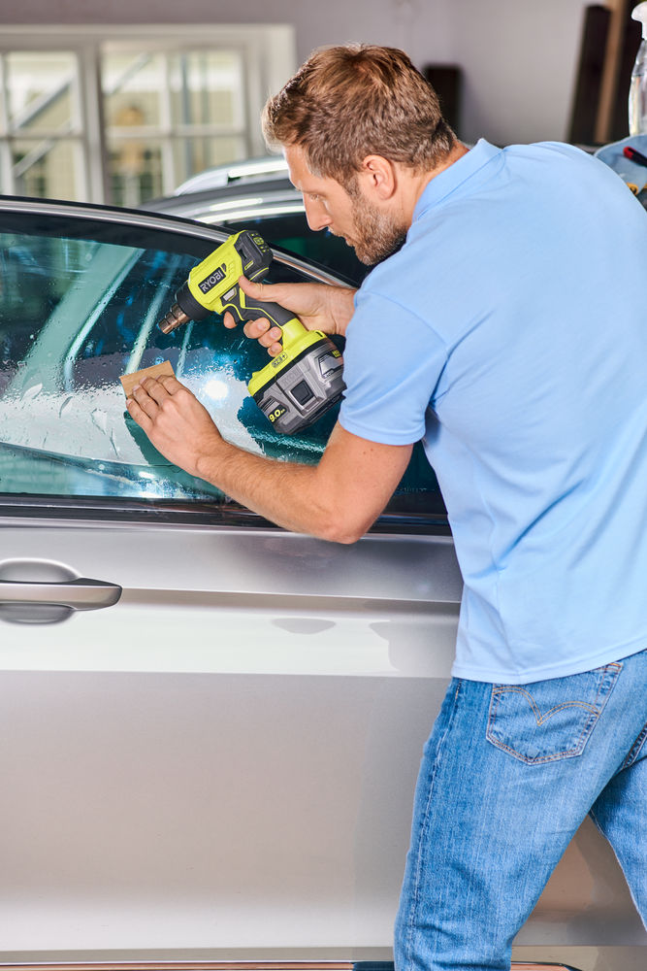

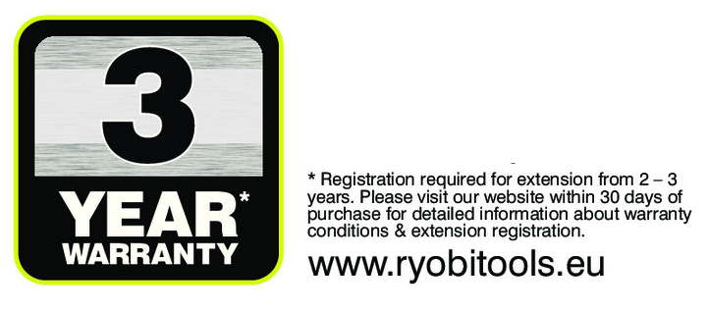

**För ytterligare information**  
Kontakta försäljningschef Magnus Thiman på telefon +46 (0)768 56 44 18 eller e-mail: magnus.thiman@tti-emea.com. Kontakta kundservice på telefon +46 (0)8 24 60 30 om du vill ha information om närmaste Ryobi-återförsäljare eller besök vår hemsida; [www.ryobitools.se](http://www.ryobitools.se/)

**Om Ryobi**  
Ryobi har i mer än 40 år varit en ledande producent av högkvalitativa verktyg till bra priser. Ryobi har alltid varit lyhörd för marknadens önskemål och företaget har därför kunnat utveckla innovativa verktyg med alla erforderliga egenskaper. För professionella hantverkare och seriösa hemmafixare, i verkstaden eller trädgården. Oavsett behov får du alltid valuta för pengarna när du köper ett verktyg från Ryobi. Ryobi ingår, liksom Homelite och de professionella elverktygsmärkena AEG och Milwaukee i Techtronic Industries breda produktutbud.